

Национальный исследовательский университет ИТМО

**Задание 3**

**Разработка Web приложении с использованием ASP.NET MVC**

Выполнил:

Шебут Денис Айссаевич

Группа № К34202

Проверил: Осипов Н. А.

Санкт-Петербург

2022

Оглавление

Лабораторная работа 1. Введение в разработку ASP.NET MVC Web Application 2

Лабораторная работа 2. Основы языка C# 4

Лабораторная работа 3. Создание веб-приложения ASP.NET MVC 6

Лабораторная работа 4. Разработка представлений 8

Лабораторная работа 5. Разработка модели 11

Лабораторная работа 6. Применение контролеров для формирования шаблонов данных 12

Лабораторная работа 7. Создание интерактивных страниц в ASP.NET MVC 13

Лабораторная работа 8. Реализация авторизации и аутентификации в приложении ASP.NET MVC 5 14

# **Лабораторная работа 1. Введение в разработку ASP.NET MVC Web Application**

В этой работе создали простой проект на основе контроллера и модели, изучили основные элементы веб-приложения, узнали, как передавать параметры контроллеру с помощью URL-адреса и строки запроса.

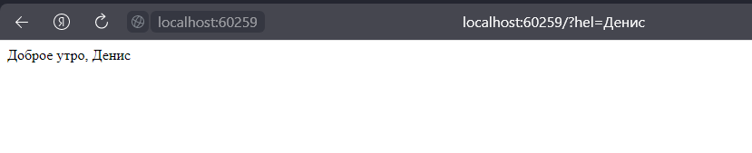

Рисунок 1 – передача параметра в метод контроллера

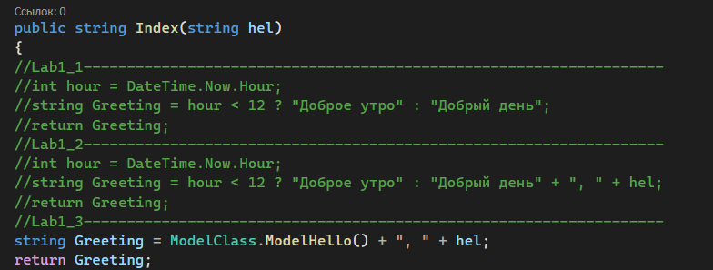

Рисунок 2 – версии метода Index

# **Лабораторная работа 2. Основы языка C#**

Для изучения основ языка программирования используем созданный ранее контроллер, метод действия которого возвращает результат в браузер.

В этой работе создали перечисление для представления различных типов банковских счетов (например, Checking и Deposit). Создали структуру, которую можно использовать для моделирования банковских счетов: переменные для хранения номеров счетов (тип данных int), балансов счетов (тип данных decimal) и типов счетов (перечисление). Реализовали различные алгоритмы с помощью методов. Создали классы геометрических фигур, реализовали полиморфизм использовали коллекции.

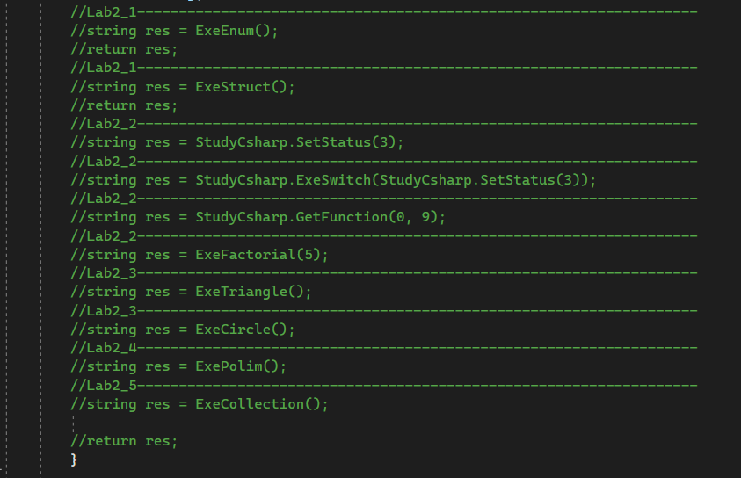

Рисунок 3 – версии метода Index

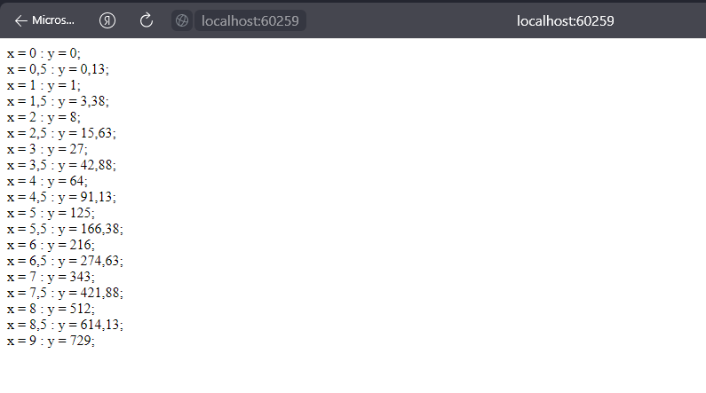

Рисунок 4 – вычисление значений функции

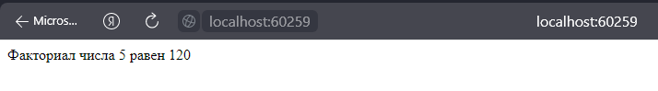

Рисунок 5 – вычисление факториала числа

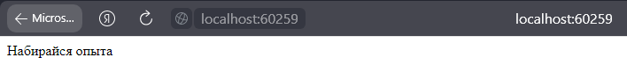

Рисунок 6 – совет разработчику в зависимости от опыта работы



Рисунок 7 – описания фигур, отсортированные по площади данных фигур

# **Лабораторная работа 3. Создание веб-приложения ASP.NET MVC**

В этой работе добавили в проект WebMVCR1 представление, модель и реализовали взаимодействие с ними в рамках шаблона MVC.

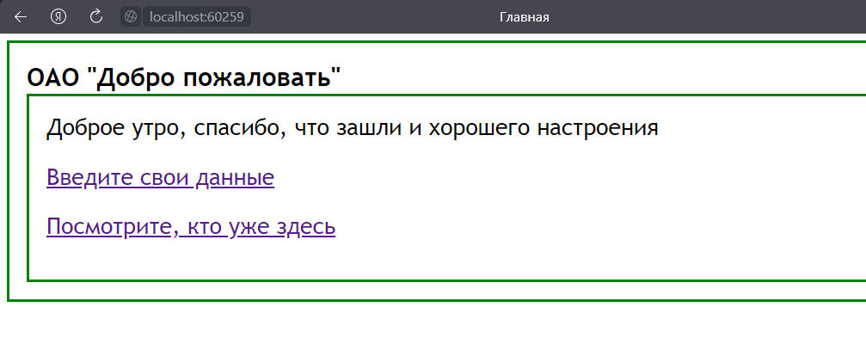

Рисунок 8 – главная страница

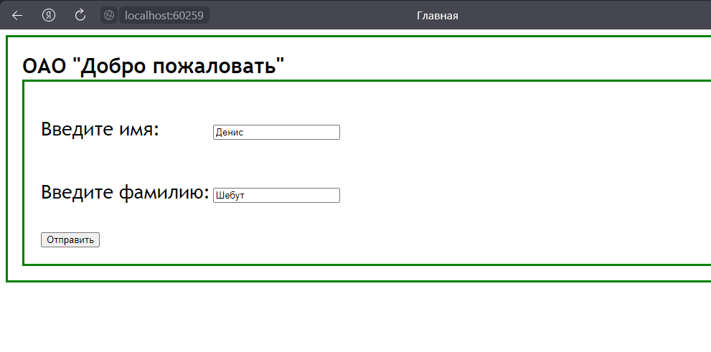

Рисунок 9 – форма ввода данных

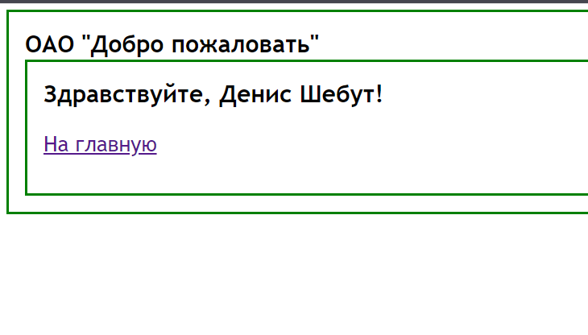

Рисунок 10 – результат ввода

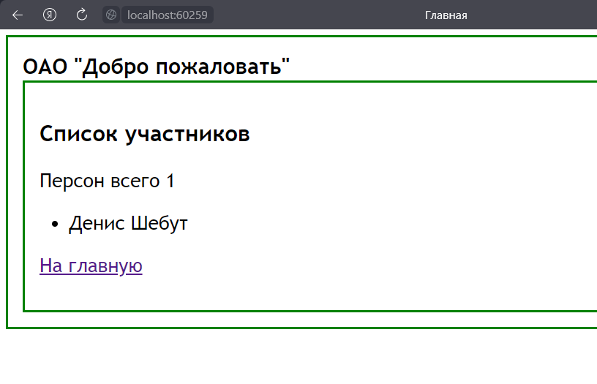

Рисунок 11 – список участников

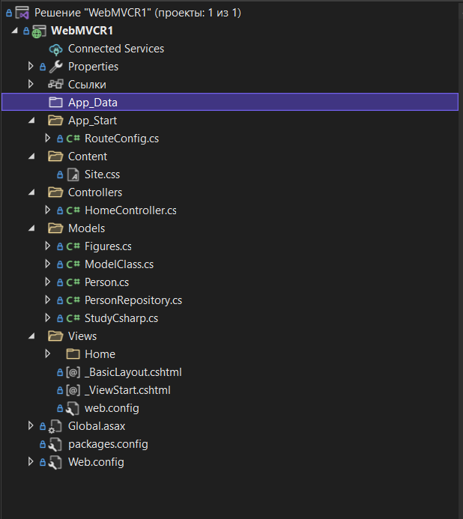

Рисунок 12 – итоговая структура проекта (Лаб. 1-4)

# **Лабораторная работа 4. Разработка представлений**

В этой работе разработали представление с использованием шаблонных страниц и таблицы стилей, применили HTML хэлперы для генерации HTML разметки, использовали шаблонные страницы (макеты) для задания общего форматирования сайта.

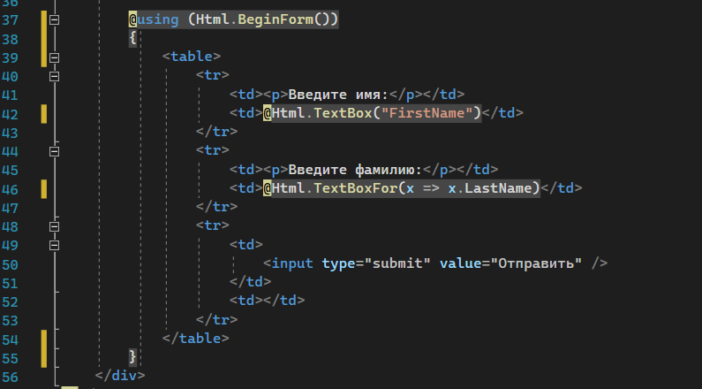

Рисунок 13 – использование HTML-helper

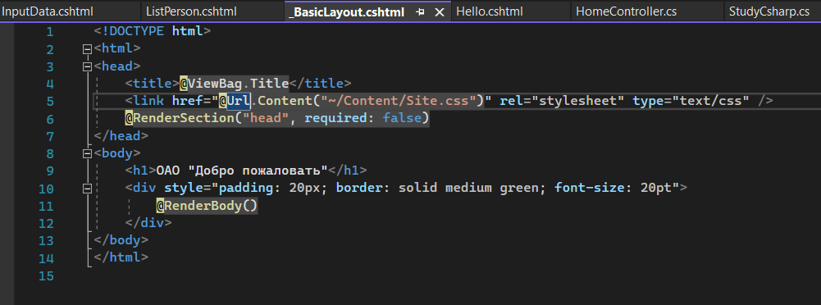

Рисунок 14 – базовый шаблон страницы

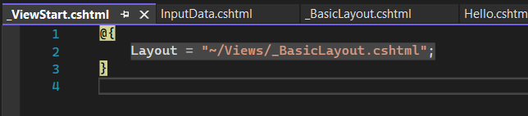

Рисунок 15 – использование BasicLayout в качестве ViewStart

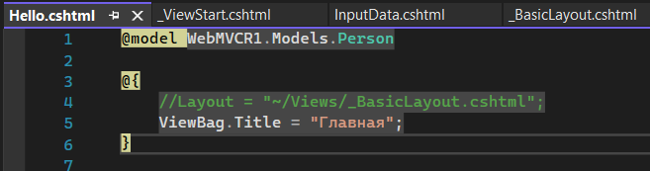

Рисунок 16 – использование ViewStart

Далее в работе используем контроллер, уже содержащий методы действий для отображения, изменения и обновления данных модели. Использование встроенной в MVC функции формирования шаблонов данных позволило создать представления, основанные на определенной таким образом модели.

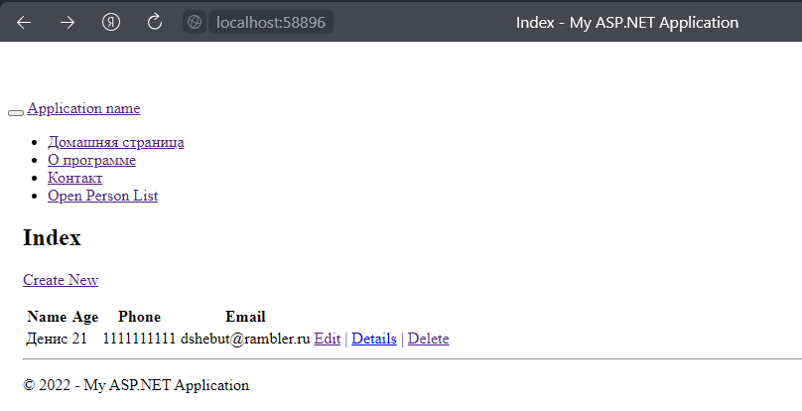

Рисунок 17 – главная страница

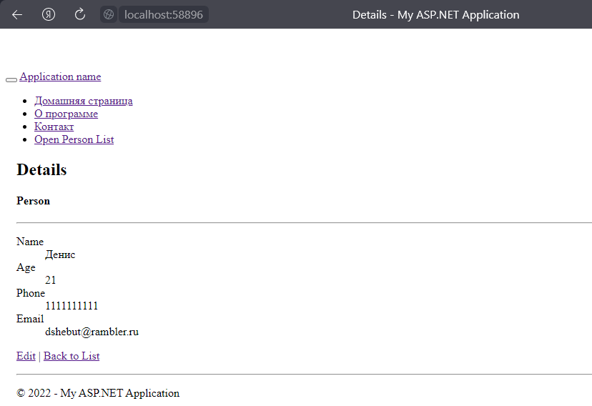

Рисунок 18 – детальная информация о персоне

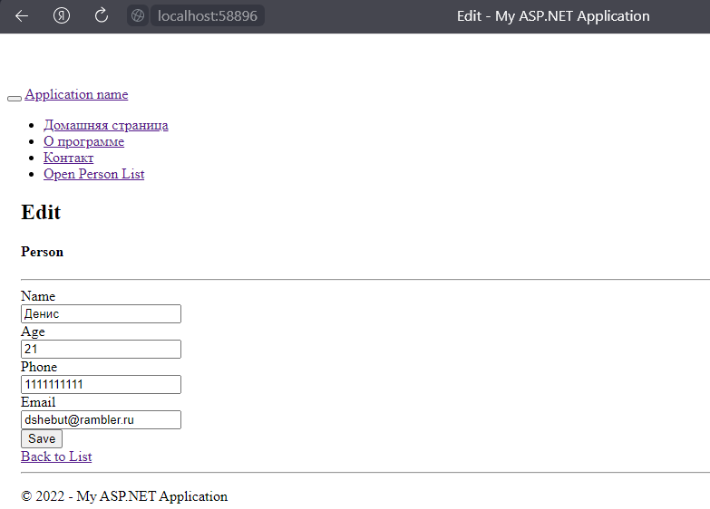

Рисунок 19 – редактирование данных персоны

# **Лабораторная работа 5. Разработка модели**

В этом упражнении разработали новое приложение, которое будет выводит на главной странице из базы данных информацию о кредитах, также реализована возможность пользователю подать заявку на получение кредита, и эта заявка сохраняется в базе данных.

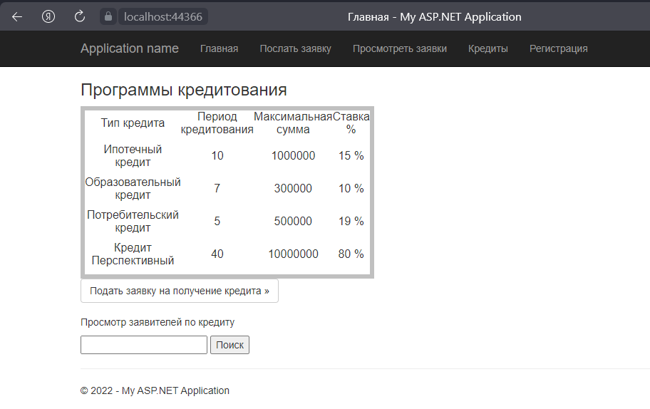

Рисунок 20 – главная страница программы кредитования

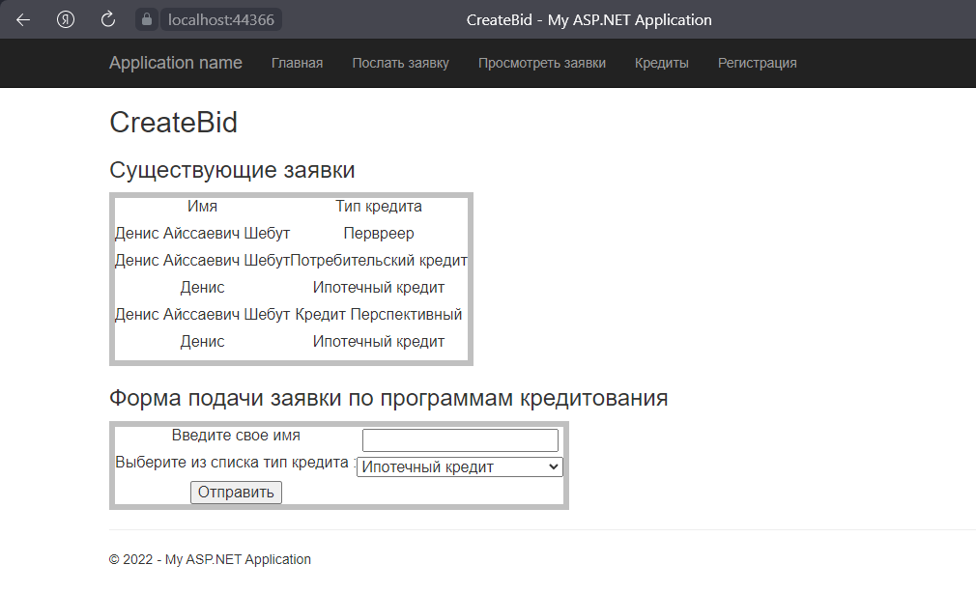

Рисунок 21 – создание заявки

# **Лабораторная работа 6. Применение контролеров для формирования шаблонов данных**

В этой работе реализовали работу с данными с помощью шаблонных контроллеров и представлений, использующих Entity Framework, добавили в модель MVC метаданные, которые позволяют указать некоторую дополнительную информацию об объекте, реализовали механизм кеширования.

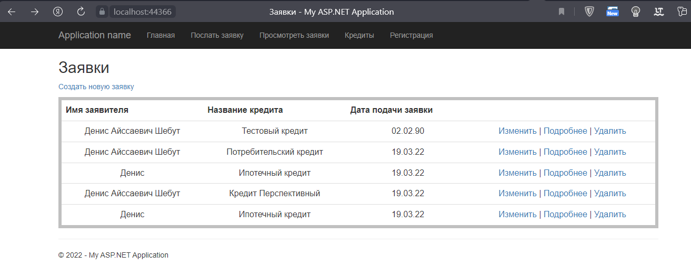

Рисунок 22 – список заявок

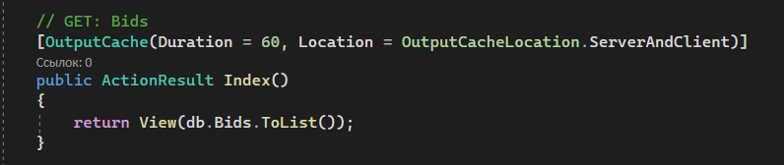

Рисунок 23 – кеширование результатов метода Index

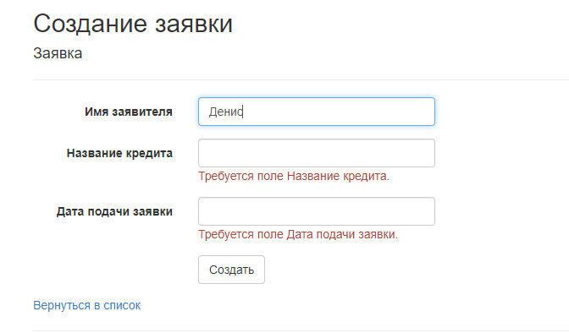

Рисунок 24 – валидация полей заявки

# **Лабораторная работа 7. Создание интерактивных страниц в ASP.NET MVC**

В этой работе добавили в проект предыдущей работы возможность использования AJAX и частичного обновления страниц.

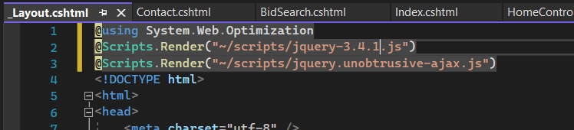

Рисунок 25 – подключение js скриптов к шаблону

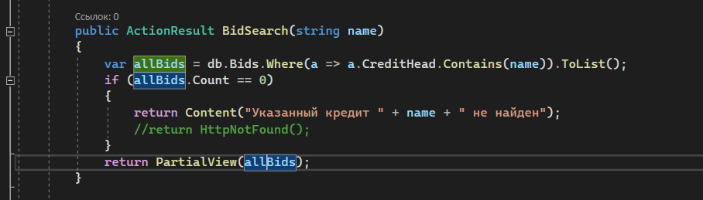

Рисунок 26 – частичное изменение страниц по результатам поиска



Рисунок 27 – результаты поиска добавились как новая секция уже загруженной страницы

# **Лабораторная работа 8. Реализация авторизации и аутентификации в приложении ASP.NET MVC 5**

В этой работе рассмотрели применение системы авторизации и аутентификации в .NET приложениях – ASP.NET Identity. Использовали в проекте тип аутентификации предлагаемый по умолчанию - Individual User Accounts. Созданный проект по умолчанию имеет всю необходимую для авторизации инфраструктуру: модели, контроллеры, представления. Затем ограничили доступ к определенным страницам приложения, использовали средства для управления ролями системы AspNet Identity.

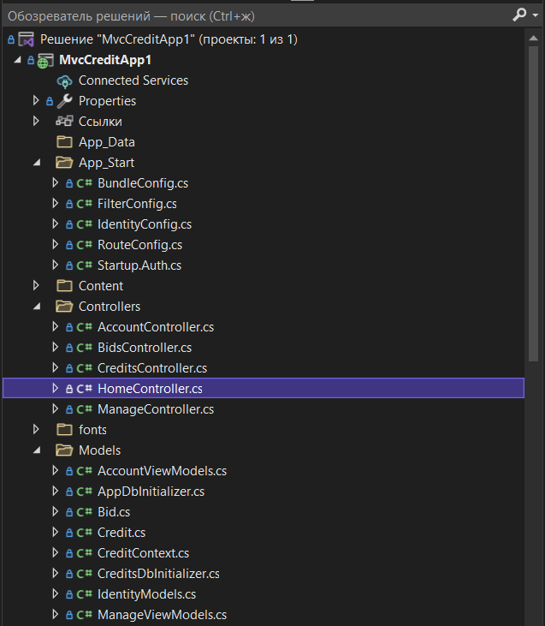

Рисунок 28 – итоговая структура проекта (1)

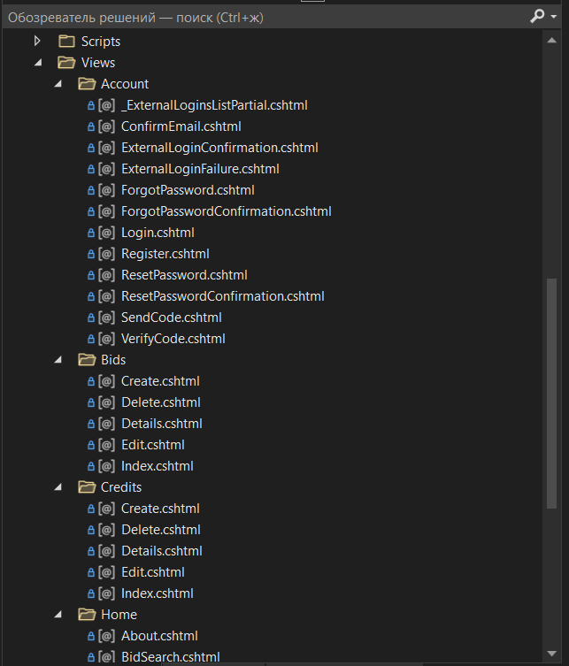

Рисунок 29 – итоговая структура проекта (2)

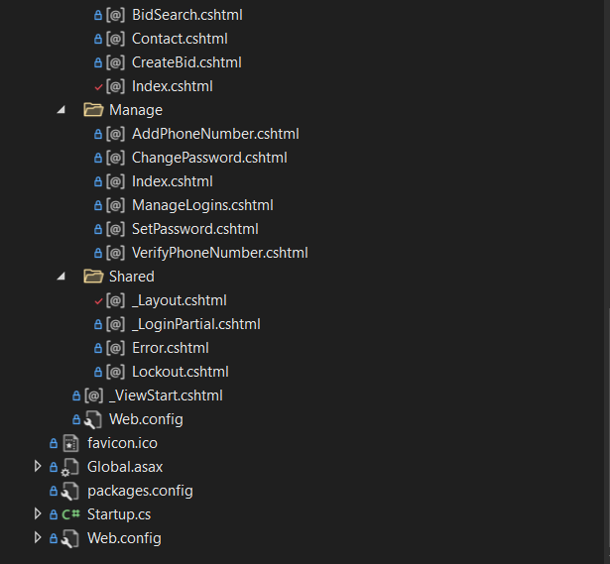

Рисунок 30 – итоговая структура проекта (3)

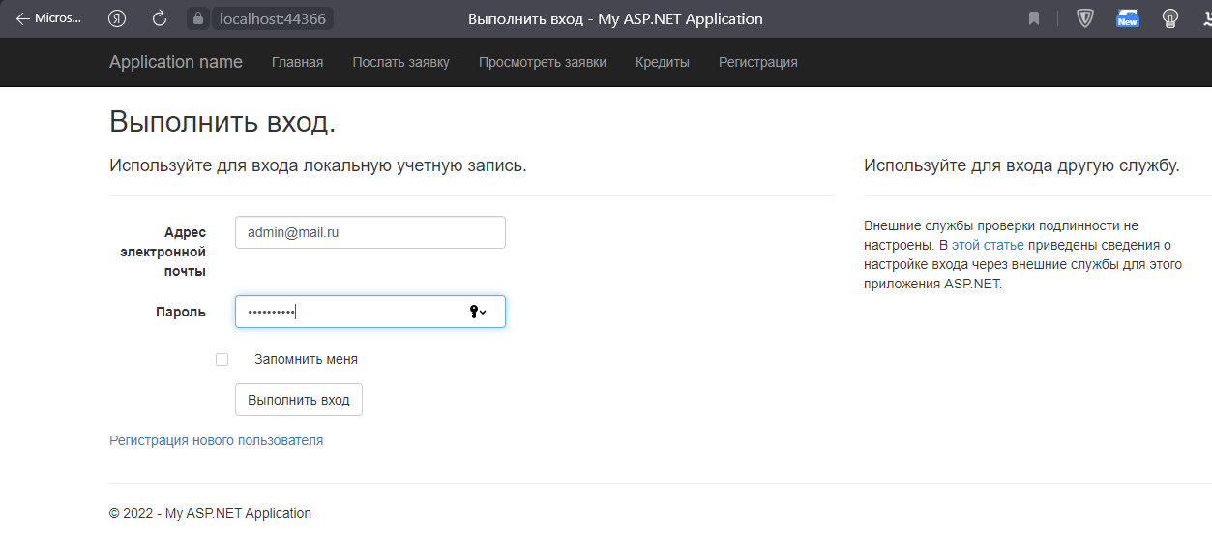

Рисунок 31 – вход в программу кредитования

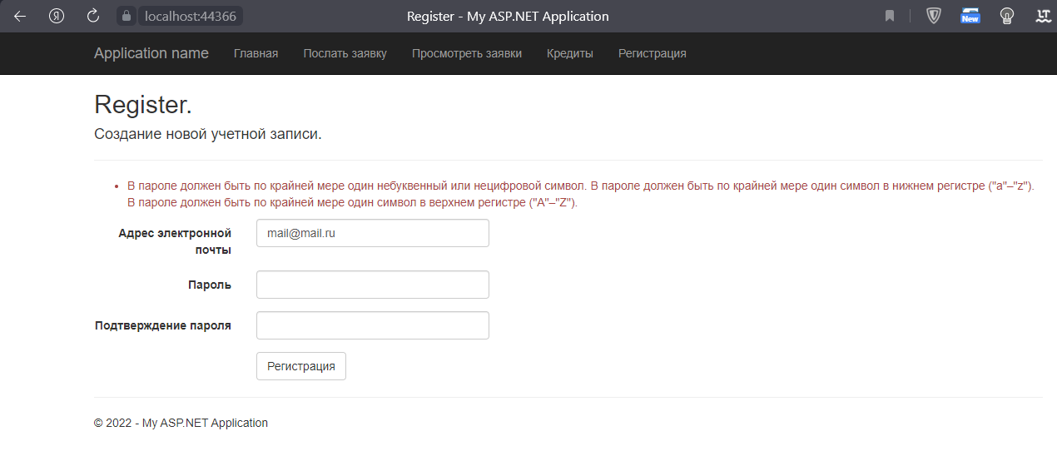

Рисунок 32 – требования к паролю при регистрации

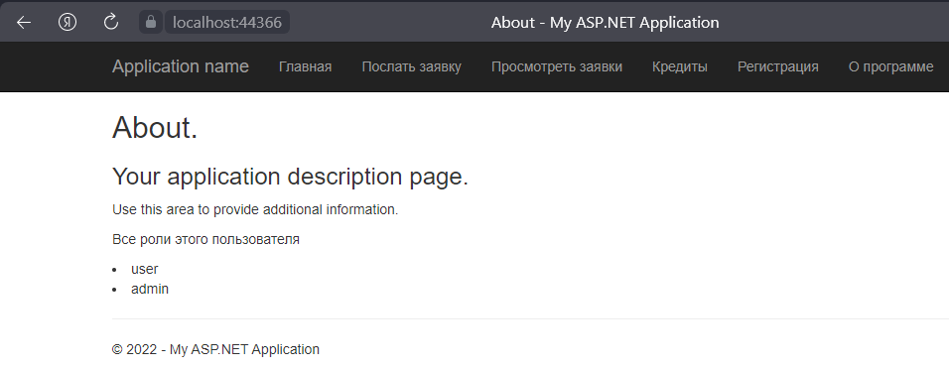

Рисунок 33 – информация о ролях текущего пользователя